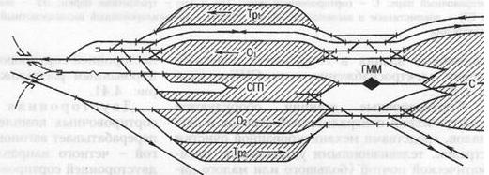
Лекция 2 – Схема станции для переработки большого местного потока

